**2023年全国职业院校技能大赛**

**高职组**

**物联网应用开发**

**任**

**务**

**书**

**（第9套卷）**

**工位号：______________**

**第一部分 竞赛须知**

## 一、竞赛要求

1、正确使用工具，操作安全规范；

2、竞赛过程中如有异议，可向现场考评人员反映，不得扰乱赛场秩序；

3、遵守赛场纪律，尊重考评人员，服从安排。

## 二、职业素养与安全意识

1、完成竞赛任务所有操作符合安全操作规范，注意用电安全；

2、操作台、工作台表面整洁，工具摆放、导线头等处理符合职业岗位要求；

3、遵守赛场纪律，尊重赛场工作人员；爱惜赛场设备、器材。

## 三、扣分项

1、在竞赛过程中，因操作不当导致设备破坏性损坏或造成事故，视情节扣10〜20分，情况严重者取消比赛资格；

2、衣着不整、污染赛场环境、扰乱赛场秩序、干扰裁判工作等不符合职业规范的行为，视情节扣5〜10分，情节严重者取消竞赛资格；

3、竞赛过程中，解答题目如果出现使用虚假数值、随机数值仿冒真实采集到的数值充当竞赛结果误导裁判，一经核实代码后，本道题不得分，总分倒扣3至5分。

## 四、选手须知

1、任务书如出现缺页、字迹不清等问题，应及时向裁判示意，并进行更换；比赛结束后，比赛提供的所有纸质材料、U盘等不得带离赛场；

2、设备的安装配置需严格按照任务书的要求及工艺规范进行操作；

3、参赛团队应在规定时间内完成任务书要求的内容，任务实现过程中形成的文件资料必须存储到服务器计算机的“D盘”根目录下的指定文件夹内，同时拷贝一份“提交资料”副本至U盘根目录下，未存储到指定位置的文件均不得分；

4、比赛过程中，选手如怀疑设备问题，且有明确证据确认损坏由非选手因素造成，可向裁判提交书面说明，经技术人员判断和裁判长裁决认可，可更换设备，并由裁判长裁决是否补时和补时长度，没有明确证据确认损坏由非选手因素造成设备损坏的，不予更换设备和补时；

5、在裁判组宣布竞赛结束后，参赛选手应立即停止对竞赛设备与计算机的任何操作。

**第二部分 竞赛设备及注意事项**

竞赛选手依照本竞赛项目的任务内容，完成任务书要求的相关操作与开发任务。

## 一、注意事项

1、检查硬件设备、电脑设备是否正常。检查竞赛所需的各项设备、软件和竞赛材料等；

2、竞赛任务中所使用的各类软件工具、软件安装文件等，都已拷贝至U盘上（如提供压缩包形式，需参赛选手将其复制到D盘并解压），自行根据竞赛任务要求使用；

3、竞赛过程中应严格按照竞赛任务中的描述，对各物联网设备进行安装配置、操作使用，对于竞赛前物联网实训工位上已经连接好的设备，可能与后续的竞赛任务有关，请勿变动；

4、竞赛任务完成后，需要保存设备配置，不要关闭任何设备，不要拆动硬件的连接线，不要对设备随意加密。

## 二、硬件环境

|  |  |  |  |
| --- | --- | --- | --- |
| **序号** | **设备名称** | **单位** | **数量** |
| 1 | 物联网竞赛技术平台 | 套 | 1 |
| 2 | 物联网工具箱及耗材包 | 套 | 1 |
| 3 | 服务器（计算机上有标注） | 台 | 1 |
| 4 | 工作站（计算机上有标注） | 台 | 1 |

**第三部分竞赛任务**

## 模块一 物联网方案设计与升级改造（40分）

*注：根据要求完成相应的任务，本模块的结果文件需保存到服务器电脑上的“D:\提交资料\模块一”文件夹下，同时将该文件夹全部拷贝到赛事统一发放的U盘根目录下，比赛结束后该U盘作为比赛成果提交。

### 子任务1-1 感知层设备安装与调试

#### 设备选型、布局与安装连接

按照任务要求把设备安装到物联网实训工位上，要求设备安装符合工艺标准、设备安装正确、位置工整、美观。

任务要求：

* 工位设备安装布局图如下



* 要求A-Q1区域中的激光对射模组和A-Q2、A-Q3区域中的设备通过A-Q3区域中的IoT采集器1实现数据通讯与控制。
* 要求B-Q1区域中多合一传感器RS485直连中心网关，上报云服务系统。

其它RS485设备通过该区域中的ZigBee Node节点实现数据通讯，ZigBee Master节点通过4G通讯终端实现数据与云服务系统间通讯。

* 要求C-Q2区域中设备通过该区域中的串口终端实现数据通讯。
* 要求C-Q3区域中设备通过该区域的IoT采集器2实现数据通讯与控制。
* 要求将扫描枪、热敏票据打印机与服务器电脑连接好,整齐摆放到服务器电脑的桌子上面。
* **要求在划分区域的线槽盖上粘上黑色电工胶带，表示该线槽是区域分割线。选手需自行制作合格的网线，若选手无法实现，可以填写“协助申请单”后，领取成品网线，但提出申请后，将按标准扣分。网线处理不好，会影响后续部分任务完成**。

#### 感知层设备的连接和配置

任务要求：

* 参赛选手根据设备性质自行设计连接方式，完成所安装设备的连接和配置，并根据下表设置云服务系统相关的设备参数。

|  |  |
| --- | --- |
| **名称** | **云服务系统标识** |
| RGB灯带 - 红 | m_rgb_red |
| RGB灯带 - 绿 | m_rgb_green |
| RGB灯带 - 蓝 | m_rgb_blue |
| 水浸传感器 | m_water_immersion |
| 二氧化碳变送器 | m_co2 |
| 多合一传感器 - 人体 | m_multi_body |
| 多合一传感器 - pm2.5 | m_multi_pm25 |
| 多合一传感器 - 温度 | m_multi_temp |
| 多合一传感器 - 湿度 | m_multi_hum |
| 超声波传感器 | m_ultrasonic |
| 百叶箱传感器 - 温度 | m_louverbox_temp |
| 百叶箱传感器 - 湿度 | m_louverbox_hum |
| 噪声 | m_noise |
| 温湿度传感器 - 温度 | m_temp |
| 温湿度传感器 - 湿度 | m_hum |
| 光照传感器 | m_light |
| 风速传感器 | m_wind_speed |
| 安全光幕传感器 | m_light_curtain |
| 火焰传感器 | m_fire |
| 烟雾探测器 | m_smoke |
| 微波感应开关 | m_microwave |
| 行程开关(单轮式) | m_travelSwitch_singleWheel |
| 接近开关 | m_near |
| 限位开关 | m_limit |
| 行程开关 | m_travelSwitch |
| 激光对射模组 | m_laser |
| 频闪红灯 | m_strobe_red |
| 频闪黄灯 | m_strobe_yellow |
| 常亮绿灯 | m_steady_green |
| 常亮白灯 | m_steady_white |
| 转动指示灯 | m_rotating_lamp |
| LED灯泡 | m_lamp |
| 风扇 | m_fan |
| 多层指示灯 - 红灯 | m_multi_red |
| 多层指示灯 - 黄灯 | m_multi_yellow |
| 多层指示灯 - 绿灯 | m_multi_green |
| 直流电动推杆 - 前进 | m_pushrod_putt |
| 直流电动推杆 - 后退 | m_pushrod_back |
| 直流电机速度 | m_speed |
| ZigBee人体 | z_body |
| ZigBee温度 | z_temp |
| ZigBee湿度 | z_hum |
| ZigBee光照 | z_light |
| ZigBee火焰 | z_fire |
| ZigBee风扇 | z_fan |
| ZigBee灯泡 | z_lamp |

硬件设备未出现在此表中，由参赛选手自行设置参数。

#### ZigBee模块的烧写与配置

任务要求：

* 参赛选手参考下表所给定的参数配置任务要求，根据任务要求完成对主控器、传感器模块、继电器模块的参数配置。

|  |  |  |
| --- | --- | --- |
| **设备** | **参数** | **值** |
| 所有模块 | 网络号（PanID） | 1000+【工位号】*10 |
| 信道号（Channel） | 自行设定 |
| 序列号 | 自行设定 |

#### Lora通讯设备的安装配置

|  |  |  |  |
| --- | --- | --- | --- |
| **设备** | **配置项** | | **配置值** |
| LoRa网关 | 设备标识符 | | LoRaGate+【两位工位号】  例如：8号工位设备标识符为 LoRaGate08 |
| 设备数量 | | 1 |
| 设备频率 | | 4200+【工位号】*5，  如1号工位4200+5=4205  2号工位4200+2×5=4210 |
| 网络ID | | 自行设置 |
| NS1 | 参数 | 甲烷 | |
| 标识 | m_Methane1 | |
| 工作模式 | LoRa模式 | |
| 设备地址 | 1 | |
| Lora频段 | 4200+【工位号】*5 | |

### 子任务1-2 传输层连接与配置

#### 局域网络的连接部署

路由器的管理地址为http://192.168.1.1或【指定地址】，如果无法进入路由器管理界面，参赛选手需自行将路由器重置成出厂设置，再访问管理地址并重新设定管理密码后，方可进入管理界面。

**任务要求：**

* 现场将提供一根专门的网线用于连接到物联网云服务系统（访问地址： http://192.168.0.138），该网线需连接到路由器的WAN口上。网线连接好之后，参赛选手按照下表路由器的上网设置完成WAN口的配置。

|  |  |  |
| --- | --- | --- |
| **序号** | **网络配置项** | **网络配置内容** |
| 1 | WAN口连接类型 | 固定IP地址 |
| 2 | IP地址 | 192.168.0.【工位号】 |
| 3 | 子网掩码 | 255.255.255.0 |
| 4 | 网关 | 192.168.0.254 |

* 按照下表的要求完成无线网络配置。

|  |  |  |
| --- | --- | --- |
| **序号** | **网络配置项** | **网络配置内容** |
| 1 | 无线网络功能 | 关闭无线网络 |

* 按照下表的配置要求，通过对路由器LAN口IP设置，完成有线局域网络的搭建。

|  |  |  |
| --- | --- | --- |
| **序号** | **网络配置项** | **网络配置内容** |
| 1 | LAN口IP设置 | 手动 |
| 2 | IP地址 | 172.18.【工位号】.1 |
| 3 | 子网掩码 | 255.255.255.0 |

* 将路由器、交换机、计算机、物联网应用开发终端、串口服务器、网络摄像头、物联网中心网关等设备组成局域网，并确保整个网络畅通，路由器LAN口**数量不足**，可使用交换机进行扩展LAN口的数量。

**完成以上任务后做以下步骤：**

* WAN口配置完成后，将WAN口配置界面截图，另存为A-5-1.jpg。要求截图中可以看到要求配置的信息。
* 无线配置完成后，将路由器关闭无线网络设置的界面截屏，另存位A-5-2.jpg。要求截图中可以看到关闭了无线网络功能。
* LAN口配置完成后，将路由器的LAN口配置界面截图，另存为A-5-3.jpg。要求截图中可以看到要求配置的信息。

#### 局域网各设备 IP 配置

**任务要求：**

* 按照下表的内容完成对局域网中各个网络设备IP地址、子网掩码、网关地址等的设定，并保证各个网络设备的通畅。各设备网络接口方式自行设定。

|  |  |  |
| --- | --- | --- |
| **序号** | **设备名称** | **配置内容** |
| 1 | 服务器 | IP地址：172.18.【工位号】.11 |
| 2 | 工作站 | IP地址：172.18.【工位号】.12 |
| 3 | 网络摄像头 | IP地址：172.18.【工位号】.13 |
| 4 | 物联网应用开发终端 | IP地址：172.18.【工位号】.14 |
| 5 | 串口服务器 | IP地址：172.18.【工位号】.15 |
| 6 | 物联网中心网关 | IP地址：172.18.【工位号】.16 |
| 7 | 虚拟机Ubuntu系统 | IP地址：172.18.【工位号】.17 |
| 8 | IOT数据采集网关1 | IP地址：172.18.【工位号】.18 |
| 9 | IOT数据采集网关2 | IP地址：172.18.【工位号】.19 |

* 利用竞赛资料中提供的IP扫描工具，扫描检查局域网中各终端IP地址。

**完成以上任务后做以下步骤：**将IP扫描结果截图，另存为A-6-1.jpg。要求需检测出除Ubuntu系统外要求配置的其他IP。

#### 调试综合显示屏

**任务要求：**

要求调试综合显示屏显示如下文字效果（LED显示黑底红字，工位号以实际为准）：

工位号:XX

**完成以上任务后做以下步骤：**

利用网络摄像头抓拍LED显示屏显示内容（要求图片清晰），另存为A-7-1.jpg。

#### 感知及识别设备的使用

请参赛选手安装好热敏票据打印机，并根据以下任务要求完成相关操作。



**任务要求：**

* 使用识别设备识别上图一维码对应的值。
* 将一维码对应的值生成二维码。
* 使用热敏票据打印机将二维码打印出来，不用撕下。

**完成以上任务后请做以下步骤：**

* 将识别出来的一维码值保存到记事本中，另存为A-8-1.txt。
* 将生成的二维码图片另存为A-8-2.jpg。

#### UHF射频读写器调试

**任务要求：**使用UHF射频读写器调试工具读取超高频标签EPC号数据。

**完成以上任务后做以下步骤：**使用红色矩形圈出接收区中表示EPC号的数据位置，要求精准圈出并截图，另存为A-9-1.jpg。

### 子任务1-3 物联网网关的配置与使用

#### 物联网中心网关的使用

登录物联网中心网关管理界面，根据要求完成相关配置。

**任务要求：**

* 要求完成TCP连接参数配置，将中心网关数据发送到物联网云服务系统。
* 根据实际线路连接方式，将工位上安装的传感器和执行器分别录入到对应连接器中。

**完成以上任务后做以下步骤：**

* 将中心网关配置TCP连接参数的界面截图，另存为A-10-1.jpg，要求截图中可以看到配置数据发送至物联网云服务系统相关的信息。
* 将中心网关数据监测界面中可以看到C-Q3区域安装设备的数据监测界面截图，另存为A-10-2.jpg。要求截图中可以看到,温湿度，光照数据正常，常亮绿灯点亮，风扇1关闭。

#### 4G通讯终端设备的使用

登录4G通讯终端设备管理界面，根据要求完成相关配置。

**任务要求：**

* 要求完成Cloud Client连接方式的参数配置，将4G通讯终端设备数据发送到物联网云服务系统。
* 4G通讯终端设备设置网络连接为以太网方式。
* 根据实际线路连接方式，将工位上安装的传感器和执行器分别录入到对应连接器中。

**完成以上任务后做以下步骤：**

* 将4G通讯终端设备配置Cloud Client连接方式的界面截图，另存为A-11-1.jpg，要求截图中看到数据发送至物联网云服务系统相关的配置信息。
* 将4G通讯终端设备连接器添加水浸传感器的设置界面截图，另存为A-11-2.jpg
* 将4G通讯终端设备监测界面中可以看到B-Q1区域安装设备的数据监测界面截图，另存为A-11-3.jpg。要求截图中水浸监测到报警信号。

### 子任务1-4 云服务系统的配置与使用

#### 云服务系统用户注册与使用

使用浏览器访问物联网云服务系统（访问地址：http://192.168.0.138），根据以下任务要求完成相关任务。

**任务要求：**

* 注册一个新用户，选择个人注册，手机号为“189123456+2位工位号”（如工位号为5，则新用户名为18912345605），密码随意设置；然后退出，用新用户名重新登录，记住密码。（提示：务必使用记住该密码，否则将造成裁判无法进入云服务系统评分，由此造成的后果由选手自行承担。）
* 进入云服务系统个人设置下的开发设置界面，生成调用API的密钥。
* 打开云服务系统/开发文档/应用开发/API在线调试/API调试工具页面，默认处于用户登录API调试（[users/login](http://www.nlecloud.com/doc/api/detail?c=users#%E7%94%A8%E6%88%B7%E7%99%BB%E5%BD%95%EF%BC%88%E5%90%8C%E6%97%B6%E8%BF%94%E5%9B%9EAccessToken%EF%BC%89)）界面，在包体请求参数，添加并输入新增的用户账号和密码，点击发送请求，调试工具右侧会显示返回登录结果。
* 新增一个项目，项目名称为“智能市政”，行业类别为“智慧城市”，联网方案为“以太网”。
* 在这个项目下新增一个网关设备，设备名称为“物联网网关”，相关参数选手按正确方法自行设置，设备标识选手自行查询中心网关设备而得。
* 上述物联网网关设备显示上线状态后，通过“数据流获取”按钮同步中心网关已设置的传感器与执行器设备。
* 在“智能市政”项目下新增一个4G通讯终端设备，设备名称和标识为“4GMT12345+[二位工位号]”，其它相关参数选手按正确方法自行设置。
* 上述4G通讯终端设备显示上线状态后，通过“数据流获取”按钮同步4G通讯终端已设置的传感器与执行器设备。

**完成以上任务后请做以下步骤：**

* 将用户登录正确并返回用户json详情信息页面截图，另存为A-12-1.jpg。
* 将添加完成的云服务系统设备管理界面进行截图，要求截图红圈圈出物联网网关设备和4G通讯终端设备状态都为“在线”，截图另存为A-12-2.jpg。
* 同步成功后，将云服务系统物联网网关设备传感器页面进行截图，要求截图体现“上报记录数”大于0，截图另存为A-12-3.jpg。
* 同步成功后，将云服务系统4G通讯终端设备传感器页面进行截图，要求截图体现“上报记录数”大于0，截图另存为A-12-4.jpg。

#### 物联网云服务系统应用开发

要求选手使用物联网云服务系统提供的项目生成器创建物联网应用。注意：在设计过程中为了防止意外关闭导致的数据丢失，需要定期对设计中的应用进行“保存”操作，并且在设计完毕后点击“发布”按钮。

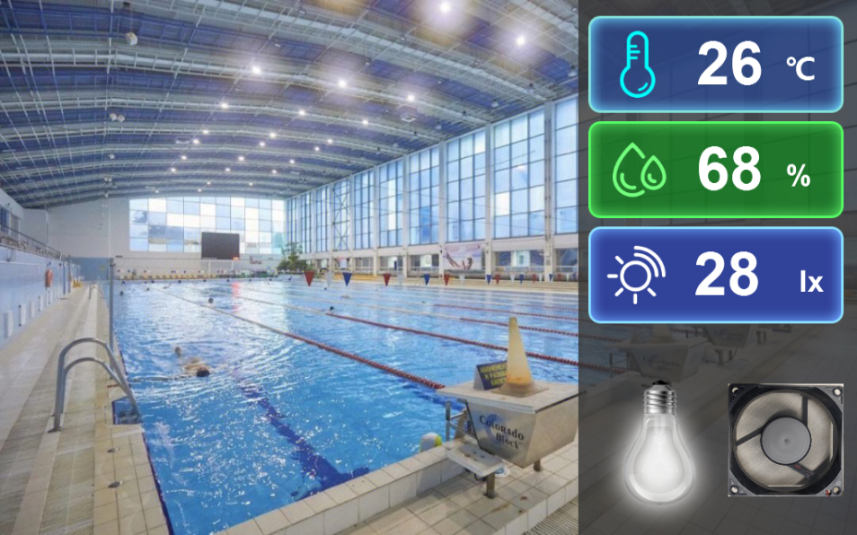

设计要求：

* 应用名称为“游泳馆环境监测”，竞赛资料中提供了本任务所需的图片素材。
* 要求场景中光照、温度、湿度使用C-Q3区域安装的光照和温湿度传感器，传感器采集值取整不显示小数点。
* 照明灯使用C-Q3区域安装的常亮绿灯，风扇使用C-Q3区域安装的风扇。
* 点击照明灯和风扇对应的开关按钮，可以手动控制工位上相应设备启动或停止。
* 光照小于100 Lx，自动开启照明灯，反之关闭照明灯。
* **选手需要保障赛后裁判可以登录云服务系统验证该应用并评分。若因裁判无法登录，后果由选手自行负责。**

**完成以上任务后请做以下步骤：**

* 在云服务系统上将该应用进行发布，使应用可以直接进入浏览。将应用管理页面截屏，要求截图体现应用已发布，截图另存为**A-13-1.jpg。**
* 将云服务系统上“游泳馆环境监测”应用下载，另存为**A-13-2.zip。**

### 子任务1-5 AIoT系统的配置与使用

#### 智能家居环境配置

某学校配套建设了一所校内酒店用，要求酒店房间内需要实现智能控制功能。选手使用给定的账号在AioT系统上根据任务要求完成设备搭建，通过一个应用界面显示传感器和执行器实时状态，实现自动照明控制功能。

**任务要求：**

* 根据以下表格在虚拟仿真中实现设备的搭建与连线，保证设备正常连接与通讯。

|  |  |  |
| --- | --- | --- |
| **序号** | **设备信息** | **其他参数** |
| 1 | MQTT网关 | 配合USB Dongle使用 |
| 2 | 光照度[HA] | 设置间隔5秒产生0~5000间随机值 |
| 3 | 照明灯(12V) | 配合插头、智能插座使用 |

* 根据以下表格在ThingsBoardye系统中添加资产信息

|  |  |  |
| --- | --- | --- |
| **名称** | **资产类型** | **标签** |
| home_house | home_house | 我的家 |

* 根据以下表格完成Device Profile的添加

|  |  |  |  |
| --- | --- | --- | --- |
| **Name** | **规则链** | **Queue Name** | **Description** |
| home_light_sensor | Root Rule Chain | main | 光照传感器类型 |
| home_light | Root Rule Chain | main | 灯光 |
| home_gateway | Root Rule Chain | main | 网关类型 |

* 根据以下表格在ThingsBoardye系统中添加网关设备

|  |  |  |
| --- | --- | --- |
| **名称** | **Device profile** | **Label** |
| home_gateway | home_gateway | 网关 |

* 打开虚拟机终端，使用命令下载并解压EdgeX的docker-compose压缩文件。在解压的EdgeX文件中包含docker-compose文件、m2m容器文件、tb-gateway配置文件。
* 将ThingsBoard网关设备的访问令牌和ThingsBoard地址分别写入tb-gateway的配置文件中。
* 配置m2m容器的local_mqtt_url节点修改成edgex-mqtt-broker。
* 将UI、consul、node-red三个容器的访问端口分别修改成30000、30001、30002。
* 使用命令启动EdgeX服务，确保所有服务都正常启动。
* 在浏览器中访问node-red服务。通过订阅、发布mqtt主题实现zigbee设备状态上报（选手需自行添加mqtt-broker，broker名称为:ha，对应的服务端地址为：edgex-mqtt-broker，对应的端口为1883）。具体订阅与发布的主题信息参考以下表格信息

|  |  |  |
| --- | --- | --- |
| **订阅主题** | **上报消息函数** | **发布主题** |
| 主题名称：灯光开关  服务端：ha  主题：zigbee2mqtt/设备序列号  输出：解析的JSON对象 | msg.payload = {  value: msg.payload,  name: 'home_light',  cmd: 'value'  };  return msg; | 主题名称：DataTopic  服务端：ha  主题：DataTopic |
| 主题名称：光照度  服务端：ha  主题：zigbee2mqtt/设备序列号  输出：解析的JSON对象 | msg.payload = {  illuminance_lux: msg.payload.illuminance_lux,  name: 'home_light_sensor',  cmd: 'illuminance_lux'  };  return msg; |

* 通过订阅CommandTopic主题实现执行器设备的命令下发。具体参考以下表格信息

|  |  |
| --- | --- |
| **节点** | **配置内容** |
| 订阅CommandTopic主题 | 名称：下发指令  服务端：ha  主题：CommandTopic  输出：解析的JSON对象 |
| Switch切换属性 | 为属性msg.payload.method设置set和get属性 |
| 下发开关状态函数 | value=msg.payload.value;  name=msg.payload.name;  status = "1";  if (value == "0") {  status = "0";  }  msg.payload = {  "status":status,  "name":name  };  return msg; |
| 发布控制智能插座主题 | 名称：控制智能插座  服务端：ha  主题：设备序列号/down |
| 回复主题 | 名称：ResponseTopic  服务端：ha  主题：ResponseTopic |

* 完成相关mqtt主题的订阅配置，部署流程并启动虚拟仿真实验。
* 在ThingsBoard为添加的home_light和home_light_sensor两个设备选择对应的设备配置文件。
* 在仪表板创建一个名为“智能家居”的仪表板，要求在此面板选择一个折线图组件用于显示实时光照数据，用一个Led indicator组件用与表示照明灯状态。
* 要求在ThingsBoard规则链中配置规则，实现当光照度不大于3000时间控制照明灯亮起，否则控制照明灯熄灭。在规则链配置过程中要求在获取光照遥测值时，将遥测数据属性(Sourcetelemetry)对应的目标属性(Target attribute)修改成lightness 。生成RPC消息脚本的参考代码参考如下：

var newMsg = {};

lightTemp = 3000;

lightness = metadata.lightness;

if (typeof msg.value !== 'undefined') {

value = msg.value;

} else {

value = 0;

}

newMsg.value = 0;

if (lightness <= lightTemp) {

newMsg.value = 1;

}

if (value != newMsg.value) {

newMsg.method = "set";

if (newMsg.value === 1)

newMsg.params = {

"value": "1"

};

else

newMsg.params = {

"value": "0"

};

}

return {

msg: newMsg,

metadata: metadata,

msgType: msgType

};

**完成以上任务后请做以下步骤：**

* 将虚拟仿真页面中开启模拟实验的页面截图，另存为A-14-1.jpg。要求截图中可以看到本系统要求安装的所有设备，设备连线完整可以正常运行实验。
* 将修改m2m容器的local_mqtt_url节点的页面截图，另存为A-14-2.jpg。要求截图中可以看到local_mqtt_url节点修改成正确的参数。
* 将访问UI站点Device List的页面截图，另存为A-14-3.jpg。要求截图中可以看到本系统要求安装的传感器和执行器信息。
* 将node-red站点中配置“灯光开关”和“光照度”两个订阅流程的结果界面截图，另存为A-14-4.jpg。
* 使用UI站点控制照明灯开的结果界面截图，另存为A-14-5.jpg。要求截图中可以看到控制命令发送的返回结果。
* 将ThingsBoard系统设备列表页截图，另存为A-14-6.jpg。要求截图中可以看到本系统要求安装的传感器和执行器，设备配置信息符合题目要求。
* 将ThingsBoard系统中可以看到home_light_sensor设备最新遥测数据的界面截图，另存为A-14-7.jpg。要求截图中可以看到最新的光照数据并且数据符合虚拟仿真项目模拟的光照数值。
* 将配置完的“智能家居”仪表板的界面截图，另存为A-14-8.jpg。
* 将ThingsBoard系统规则链中配置实现通过光照值控制照明灯的规则链配置结果界面截图，另存为A-14-9.jpg。

### 子任务1-6 Windows系统维护

Windows操作系统完成安装后，为了方面管理，需要根据实际情况进行相关配置。

**任务要求：**

* Windows超级管理员账号administrator拥有权限高，容易被有心人用穷举法密码破解，我们可以利用组策略对administrator账号进行改名。
* 在工作站计算机修改配置文件，将【指定域名】和192.168.0.138这个IP进行绑定。
* 在工作站计算机的命令提示符窗口中使用命令跟踪TCP/IP数据包从该计算机到赛场云服务系统服务器所通过的路径。

完成以上任务后请做以下步骤：

* 用组策略将管理员账号administrator 重命名为newadmin,将配置界面截图,另存为A-15-1.jpg。
* 将工作站计算机配置【指定域名】和192.168.0.138这个IP绑定的界面截图，另存为A-15-2.jpg。
* 将工作站计算机使用命令跟踪TCP/IP数据包从该计算机到赛场云服务系统服务器所通过的路径的界面截图，另存为A-15-3.jpg。

### 子任务1-7 Ubuntu系统维护

对服务器电脑上部署的虚拟机Ubuntu操作系统进行安全维护工作，并使用账号、密码登录系统，完成指定的功能配置，优化Linux系统的安全性。

**任务要求：**

* 以默认账号iotuser/iotuser登录Ubuntu系统。
* 开通root用户的SSH权限。
* 使用SSH工具Xshell，以root用户登录Ubuntu系统。
* 在/home/iotuser目录下创建aaa,bbb两个目录，在aaa目录下添加a.txt文件，在bbb目录下添加ccc目录和b.txt文件,在ccc目录下添加c.txt文件。
* 命令行将bbb文件夹权限设置为：每个人都有读和写以及执行的权限（包含子目录）。
* 合并压缩aaa和 bbb目录为xxx.tar.gz
* 查看当前操作系统版本信息，结果如图

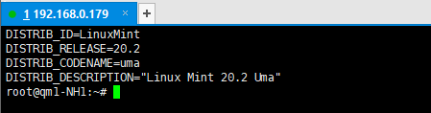

* 查看系统内核限制，结果如图

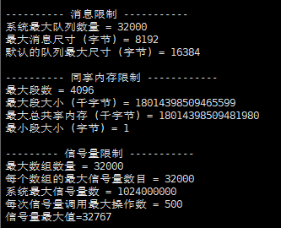

**完成以上任务后请做以下步骤：**

* 使用SSH工具Xshell，以root用户登录Ubuntu系统界面截图,要求截图体现登录端IP，另存为A-16-1.jpg。
* 写出将合并压缩aaa和bbb目录的命令行语句，另存为A-16-2.txt。
* 写出将bbb文件夹权限设置为：每个人都有读和写以及执行的权限（包含子目录）的命令行语句，另存为A-16-3.txt。
* bbb文件夹权限设置完成后，将查看bbb文件夹文件列表和文件权限的界面截屏，另存为A-16-4.jpg。
* 写出查看当前操作系统版本信息的命令行语句，另存为A-16-5.txt。
* 写出查看系统内核限制的命令行语句，另存为A-16-6.txt。

### 子任务1-8 数据库运维查询与优化

在物联网软件系统体系中，其都要用到数据库,请参赛选手根据任务要求完成数据库的运维查询与性能的优化。

**任务要求：**

* “竞赛资料/模块B”目录下，提供了MYSQL服务安装包 mysql-5.7.36-winx64.zip（Windows），在服务器计算机上自行安装MySQL数据库并启动数据库服务。将windows服务列表中MySQL服务处于“正在运行”状态的界面截图，另存为A-17-1.jpg。
* 数据库安装完成后，设置root用户密码123456，开通用户远程连接。
* 在工作站计算机安装Navicat软件，并配置远程连接服务器计算机上新安装的MySQL数据库。将Navicat成功连接mysql数据库的界面截屏，另存为A-17-2.jpg。
* 创建nleedge数据库，利用U盘提供的Navicat数据备份文件nleedge.nb3，或者使用数据库还原脚本data.sql,在Navicat软件上还原nleedge数据库，数据库表结构信息见U盘附件《nleedge表结构信息.doc》。
* 数据库还原成功后，在Navicat打开nleedge数据库，以详细信息方式查看数据表并截图，另存为A-17-3.jpg。
* 新建查询窗口，写出查询nleedge数据库中所有数据表和每个表的记录数的SQL语句,另存为A-17-4.sql,执行SQL语句，将查询语句和查询结果截屏，另存为A-17-5.jpg。

### 子任务1-9 硬件设备维护

根据任务要求完成硬件设备的维护。

**任务要求：**

* 找到一个联动控制器，要求通过拨片将设备地址设置成16。
* 登录云服务系统中心网关传感器页面，开/关测试单联继电器开关LED灯泡正常。
* 关闭中心网关电源。
* 使用网络调试工具NetAssist，以TCP Client方式连接上云服务系统服务器（192.168.0.138，端口：8600）。
* 发送心跳包$#AT#，测试云服务系统服务器是否在线。
* 参考U盘资料目录下的“设备接入协议-TCP.doc”文件中关于连接请求部分的说明，结合云服务系统上已经安装部署好的中心网关参数、注册用户参数，在连接上云服务系统TCP服务器后，发送普通鉴权方式连接云服务系统的CONN_REQ请求报文，鉴权成功后会收到云服务系统返回两条反馈信息。
* 在云服务系统设备传感器页面重新执行一次开或关zigbee风扇2的命令，网络调试工具NetAssist会收到云服务系统下发的CMD_REQ命令请求报文(在云服务系统历史命令列表也可看到记录，记住命令cmdid)。根据“设备接入协议-TCP.doc”里面命令响应报文格式，自行组织响应报文内容，用NetAssist向云服务系统发送响应报文。

**完成以上任务后请做以下步骤：**

* 联动控制器拨片地址设置完成后，使用网络摄像头拍摄拨片位置，另存为A-18-1.jpg。
* 将网络调试工具成功和云服务系统服务器建立通讯的界面效果截屏，另存为A-18-2.jpg。
* 将发送心跳包收到云服务系统服务器反馈信息后的界面截屏，另存为A-18-3.jpg。
* 向云服务系统发送CONN_REQ请求报文并且鉴权成功后，会收到云服务系统反馈回来的两条反馈信息，将有这两条反馈信息的界面截屏，另存为A-18-4.jpg。
* 收到云服务系统开关zigbee风扇2命令请求报文后，写出回复命令响应报文，并用NetAssist向云服务系统发送响应报文，将有收到云服务系统命令请求报文和回复命令响应报文的界面截图，另存为A-18-5.jpg。
* 打开云服务系统“历史命令”页面，将指定命令CMDID记录并显示“设备已响应”的界面截图，另存为A-18-6.jpg。
* 最后重新开启中心网关电源。

### 子任务1-10 职业素养

在项目施工过程中需要安全可靠地选择、使用工具，正确的选择设备，安装稳固、设备部件均匀排布、设备对齐、间距相等、整齐美观；布线合理、所有线都装入线槽。施工完成后需对地板卫生进行打扫、对桌面进行整理、对工具设备进行还原。

**任务要求：**

* 工位区域地板、桌面等处卫生打扫。
* 使用的工具还原规整、设备摆放工整、设备手提箱的规整等。
* 工位设备安装整齐、设备部件均匀排布、布线合理美观等。

## 模块二 物联网应用开发与调试（60分）

**\***注：根据要求完成相应的任务，本模块的结果文件需保存到**服务器电脑上的“D:\提交资料\模块二”**文件夹下。同时将该文件夹全部拷贝到赛事统一发放的U盘根目录下。比赛结束后该U盘作为比赛成果提交。

### 子任务2-1 物联网项目原型设计

使用Axure原型绘制软件根据要求完成原型设计。

**任务要求：**

参赛选手根据U盘竞赛资料包提供的图片元素，完成如下任务要求。

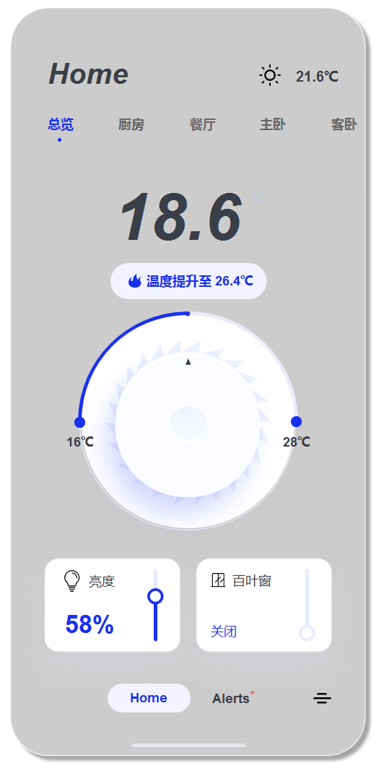

**完成以上任务后请做以下步骤：**

* 将生成的Axure工程文件，另存为“E-4-原型设计.rp”。
* 将生成的HTML页面打包成压缩文件，另存为“E-4-原型HTML.rar”。

### 子任务2-2 CC2530单片机开发

找到 1 块 ZigBee(黑色)模块，通过DB9公头转接端子线连接串口服务器COM3，编码实现通过串口控制zigbee模块板上LED灯功能。

**任务要求：**

* 如下表绑定LED灯，1表示亮灯，0表示灭灯。例如“0010”(0x02)表示D6灯亮，其他灯灭

|  |  |  |  |
| --- | --- | --- | --- |
| 1 | 2 | 3 | 4 |
| D4 | D3 | D6 | D5 |
| 0 | 0 | 1 | 0 |

* 黑色ZigBee模块板上电运行时，D5点亮2秒后熄灭，D4、D3、D6保持熄灭 。
* ZigBee模块通过DB9公头转接端子线，使用TCP模式连接串口服务器COM3接口。
* 工作站电脑开启网络调试工具，通过TCP模式访问串口服务器COM3口。
* 工作站电脑手工发送下表格式的指令码，zigbee模块上D4、D3、D6、D5按解析的二进制数做相应的亮灭响应。

|  |  |  |
| --- | --- | --- |
| **字段** | **含义** | **备注** |
| FE | 起始符 |  |
| 01 | 功能码 | 01：控制zigbee模块LED灯 |
| 02 | 指令 | 范围：0-15（十进制）的Hex表示,本例0x02 |
| FF | 结束符 |  |

* 然后Zigbee模块按以下格式提供返回信息：

例如：返回码 FE 01 04 00 00 01 00 4E F5

|  |  |  |
| --- | --- | --- |
| **字段** | **含义** | **备注** |
| FE | 起始符 |  |
| 01 | 功能码 | 01：控制zigbee模块LED灯 |
| 04 | 字节数 | 返回状态信息的字节数 |
| 00 | D4当前状态 | 00关，01开 |
| 00 | D3当前状态 | 00关，01开 |
| 01 | D6当前状态 | 00关，01开 |
| 00 | D5当前状态 | 00关，01开 |
| 4E F5 | CRC16 | CRC-16/modbus校验码，高字节在前 |

**完成以上任务后做以下步骤：**

* 在这块的ZigBee板上贴上标签纸并标明**C-2**。
* 开发完成后将Zigbee 模块安装到实训工位串口服务器附近，连接好串口服务器，工作站电脑打开网络调试工具，接收信息并显示，等待裁判验证评分。
* 把工程源码打包成压缩文件，另存为**“串口通讯系统.rar”**。

### 子任务2-3 智能设备的开发

找到 1 块 NB-IOT模块，一个温湿度光照传感器，通过温湿度值采集，使用提供的未完成的工程进行开发，实现环境监控灯功能。



**任务要求：**

* 液晶屏显示上图文字效果，第二行显示温度实时采集值和单位，第三行显示湿度实时采集值和单位；
* 温度小于28℃，**LED2点亮**，温度大于等于28℃时，**LED2熄灭**；
* NB-IOT模块放置在智慧盒，通过USB数据线连接工作站电脑（波特率：115200）。工作站电脑打开串口调试工具，连接NB-IOT模块。
* NB-IOT模块每秒，通过usb数据线向工作站发送光照度实时采集值和LED灯当前状态。要求显示格式如下图，第一行显示温湿度采集值，带6位小数和单位，第二行显示温湿度显示值，带单位，第三行显示LED灯状态。

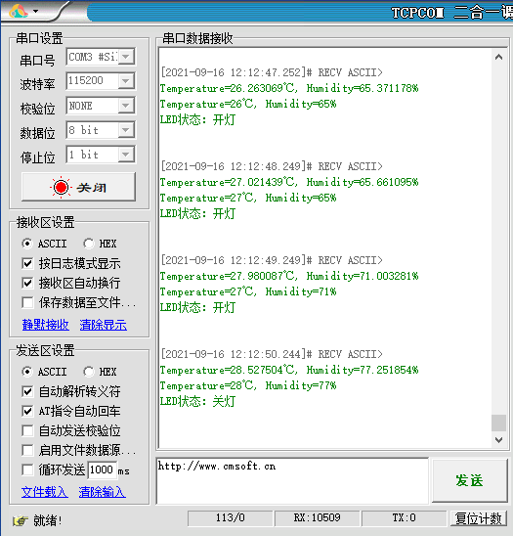

**完成以上任务后请做以下步骤：**

* 开发完成后将可以运行此要求的NB-IOT模块放在工作站电脑旁，通上电，工作站电脑打开串口调试工具接收信息并显示，等待裁判验证评分。
* 把工程源码打包成压缩文件，另存为**“**环境监控灯.rar**”**。

### 子任务2-4 设备控制应用开发

请选手新建Android项目根据任务要求完成相应功能开发。

**任务要求：**

* 要求编写程序，控制照明灯和风扇的开启或者关闭。程序界面效果图如下

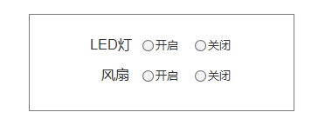

* 选择“LED灯”对应的“开启”选型可以控制工位上照明灯亮起，选择“LED灯”对应的“关闭”选项可以控制工位上照明灯的熄灭。
* 选择“风扇”对应的“开启”选型可以控制工位上风扇亮起，选择“风扇”对应的“关闭”选项可以控制工位上风扇的停止。
* 开发完成后将程序以“设备控制”命名发布到物联网应用开发终端。

**完成以上任务后请做以下步骤：**

* 将物联网应用终端安装到中间工位的作业区中，通上电源连好网络等待裁判评分。
* 把完整的工程代码压缩为文件“设备控制.rar”，拷贝到“D:\提交资料\模块二\题4”目录中。

### 子任务2-5 室内温湿度

选手新建Android项目根据任务要求完成相应功能开发。

**任务要求：**

* 要求读取工位上的温湿度传感器数据，并将实时温度、湿度数据显示在程序界面。程序界面效果图如下

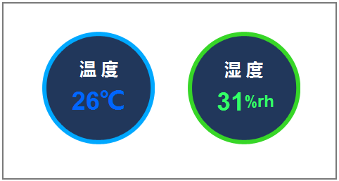

* 竞赛资料中提供了相关素材供选手使用，并提供了本任务效果图供选手参考。
* “温度”和“湿度”使用白色字体，温度监测值使用色号“#01A7FF”，湿度监测值使用色号“#35D529”。
* 开发完成后将程序以“室内温湿度”命名发布到物联网应用开发终端。

**完成以上任务后请做以下步骤：**

* 将物联网应用终端安装到中间工位的作业区中，通上电源连好网络等待裁判评分。
* 把完整的工程代码压缩为文件“室内温湿度.rar”，拷贝到“D:\提交资料\模块二\题5”目录中。

### 子任务2-6 气象系统

选手新建Python项目根据任务要求完成相应功能开发。

**任务要求：**

* 本任务要求编写程序实现将与IoT连接的温度、湿度、光照、CO2、噪音共5个传感器实时监测数据以10秒一次的频率显示在LED屏幕中。
* LED屏幕显示内容参考如下：温度 xx，湿度 xx，光照 xx，CO2 xx，噪音 xx。（这里xx表示具体的数值）

**完成以上任务后做以下步骤：**

* 把完整的工程代码压缩为文件“气象系统.rar”，拷贝到“D:\提交资料\模块二\题6”目录中。

### 子任务2-7 客厅环境系统升级

选用合适传感器和执行器，创建Python应用实现以下物联网项目场景：

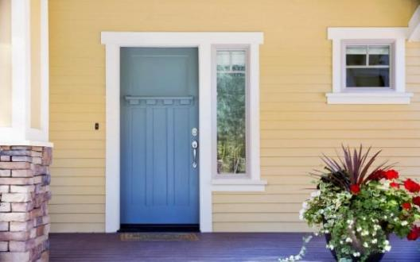 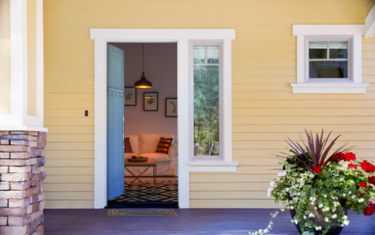

关门 开门

* 场景启动，电动推杆伸出到顶，行程开关反馈已关门状态，显示关门背景图，LED显示屏无显示。
* 用UHF桌面发卡器（波特率：57600）读取三张RFID标签，要求读取

RFID1后开门，电动推杆缩回到头，显示开门背景图，LED显示屏显示“欢迎光临”。

* 读取RFID2关门，电动推杆伸出到顶，显示关门背景图，LED显示屏显示“您走好”。
* 读取RFID3，显示关门背景图，LED显示屏显示“未注册”。
* 开/关门操作需要接近开关和行程开关状态辅助，使电动推杆切换平滑，不会频繁收缩损害设备。

完成以上任务后请做以下步骤：

* 项目名称为：门禁系统。
* 设备安装在实训工位左工位，网络设备和网关设备安装在实训工位中间工位下半部。
* UHF桌面发卡器放在工作站电脑旁，连接好串口。
* 在三张RFID标签纸背后，标注一下哪张开门，哪张关门，哪张未注册。
* 把完整的工程代码压缩为文件“客厅环境系统.rar”，拷贝到“D:\提交资料\模块二\题7”目录中。

### 子任务2-8 职业素养

在项目开发过程中需要安全可靠地选择、使用工具，正确的选择设备，安装稳固、设备部件均匀排布、设备对齐、间距相等、整齐美观；布线合理、所有线都装入线槽。施工完成后需对地板卫生进行打扫、对桌面进行整理、对工具设备进行还原。

**任务要求：**

* 工位区域地板、桌面等处卫生打扫。
* 使用的工具还原规整、设备摆放工整、设备手提箱的规整等。
* 工位设备安装整齐、设备部件均匀排布、布线合理美观等。